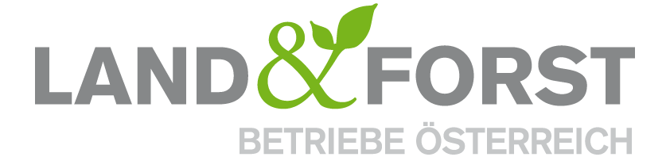
PRESSEINFORMATION
Wien, 11. März 2021

Montecuccoli zu EAG: Land- und Forstwirtschaft wesentlicher Teil der Energiewende
Utl.: Mit EAG in großen Schritten zum Klimaziel

Die Land&Forst Betriebe Österreich begrüßen das heute präsentierte Erneuerbaren Ausbau Gesetz (EAG). „Im Kampf gegen die Klimakrise ist das Erneuerbaren Ausbau Gesetz genau die richtige Antwort. Mit dieser Grundlage schaffen wir den Ausbau der erneuerbaren Energie in Österreich und nähern uns in großen Schritten der Energiewende. Die heimischen Land- und Forstwirte können dazu mit ihren nachhaltigen Ressourcen, die in ausreichender Menge zur Verfügung stehen, einen wertvollen Beitrag leisten und sind bereit, mitzuwirken“, zeigt sich DI Felix Montecuccoli, Präsident der Land&Forst Betriebe Österreich, erfreut.

Weg von fossiler und hin zu erneuerbarer Energie
Der Verbandspräsident betont weiter: „Biogene Energieträger sind für die Energiewende von großer Bedeutung und sind eine wichtige Ergänzung zu emissionsfreien Energiequellen wie Sonne, Wind, Wasser. Denn Energie aus Biomasse kann unabhängig von der Witterung immer und regelmäßig erzeugt werden.“

„Die Nachfolgeregelungen für Biomasseanlagen geben endlich die so wertvolle Planungssicherheit sowie Ausbaumöglichkeiten und sichern regionale Wertschöpfung und wertvolle Arbeitsplätze im ländlichen Raum. Zudem ist es eine gute Gelegenheit für die vom Klimawandel betroffenen heimischen Waldbesitzer anders nicht verwertbare Holzsortimente und Schadholz einer energetischen Nutzung zuzuführen“, erklärt Montecuccoli. Biomasse leistet auf dem Weg, weg von fossiler und hin zu erneuerbarer Energie, einen wichtigen Beitrag für die Gesellschaft, denn ein aktiv bewirtschafteter Wald ist aktiver Klimaschutz.

Land- und Forstwirte sind Klimahelden
Österreichs Wälder werden seit vielen Generationen nachhaltig bewirtschaftet und legen damit den Grundstein für die Produktion von Biomasse. Heimische Land- und Forstwirte sind direkt Betroffene des Klimawandels, und sind gleichzeitig ein wesentlicher Teil der Lösung, denn sie sind die wichtigsten Lieferanten für erneuerbare Energie im Bereich der Biomasse, Biogas und haben auch die notwendigen Flächen für Wind- und Sonnenenergie. Eine nachhaltige Energiewende ist nur mit einer flächendeckenden, nachhaltigen und aktiven Landbewirtschaftung möglich.

Die Land&Forst Betriebe Österreich sind die freiwillige Vereinigung österreichischer Landbewirtschafter, mit der Zielsetzung, Österreichs Wälder und Felder als betriebliche Grundlage und gesellschaftlichen Mehrwert zu erhalten und Bewusstsein für die Anliegen privater land- und forstwirtschaftlicher Betriebe und deren Tätigkeit sowie Verantwortung zu schaffen. Die Mitgliedsbetriebe der Land&Forst Betriebe Österreich bewirtschaften zusammen mehr als ein Drittel des österreichischen Waldes und produzieren jede fünfte Tonne des österreichischen Getreides.

Kontakt
Land&Forst Betriebe Österreich
Mag. Renate Magerl
Presse und Öffentlichkeitsarbeit
Tel.: +43 (0)1 5330227 21
Mobil: +43 (0) 664 149 16 15
E-Mail: magerl@landforstbetriebe.at
Web: www.landforstbetriebe.at

